COMITATO PROVINCIALE FORLI’/CESENA
sede : viale Roma 369, 47100 Forlì c/o Circolo President tel. e fax 0543 782549
cell. 347-4536220 e-mail bianchi.fibis@alice.it
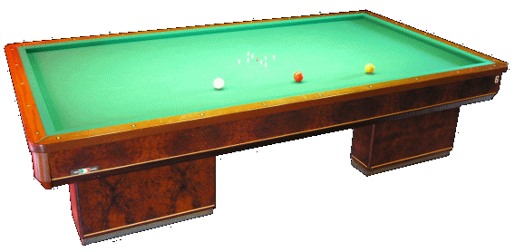

Oggetto : ORARI ROMAGNOLO COPPIE 2° CATEGORIA DI
VENERDI 29 MAGGIO

SE NON SIETE IN ELENCO TELEFONATE AL 347 4536220 PRIMA DI VENIRE AL PALAZZETTO PER EVITARE SPIACEVOLI DISGUIDI.

- ROMUALDI SACCHETTI RA
- AMADORI CUCCHI RN
- BARTOLINI CACCIATORE FC TAVERNA
- ERCOLANI X RN
- FANTINI X FC CITTADINO
- DALLARA CICOGNANI FC
- LAZZARI AMBROSECCHIA BO
- BERTOZZI BRONZETTI RN
- FRANCO RICCI RA
- RICCI R LAPPOSTATO FC TAVERNA MARINI
- BELLONI GAVANELLI RA
- PADERNI RIBANI BO
- BANDINI SORCI FC
- MINIATO MOROTTI RN
- SOLIO SANI RA
- POSSWENTI ZANELLA BO

